KẾ TOÁN BÁN HÀNG – HƯỚNG DẪN SỬ DỤNG
1. Thu tiền mua xe 2
a. Mục đích 2
b. Đường dẫn: Kế toán \ Kế toán tiền mặt \ Phiếu thu tiền mặt – Giấy báo có ngân hàng 2
c. Thao tác thực hiện 3
2. Cấp phiếu xe ra 4
a. Mục đích 4
b. Đường dẫn: Bán Xe \ Quản lý bán xe \ Cấp phiếu xe ra – giao khách hàng 4
c. Thao tác thực hiện 4
3. Phiếu nhập mua xe (Hóa đơn đầu vào) 5
a. Mục đích 5
b. Đường dẫn: Bán Xe \ Quản lý nhập xe \ Phiếu nhập mua xe 5
c. Thao tác thực hiện 5
4. Xuất xe làm tài sản 6
a. Mục đích 6
b. Đường dẫn: Bán Xe \ Quản lý tồn xe \ Phiếu xuất xe làm tài sản 6
c. Thao tác thực hiện 6

KẾ TOÁN BÁN HÀNG – HƯỚNG DẪN SỬ DỤNG

Thu tiền mua xe

Mục đích
- Thu tiền cọc, tiền xe, tiền phụ kiện, tiền bảo hiểm, tiền khuyến mại khác cho hợp đồng xe mới.

Đường dẫn: Kế toán \ Kế toán tiền mặt \ Phiếu thu tiền mặt – Giấy báo có ngân hàng
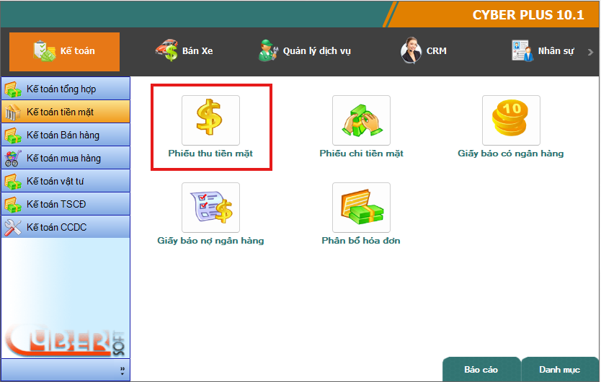
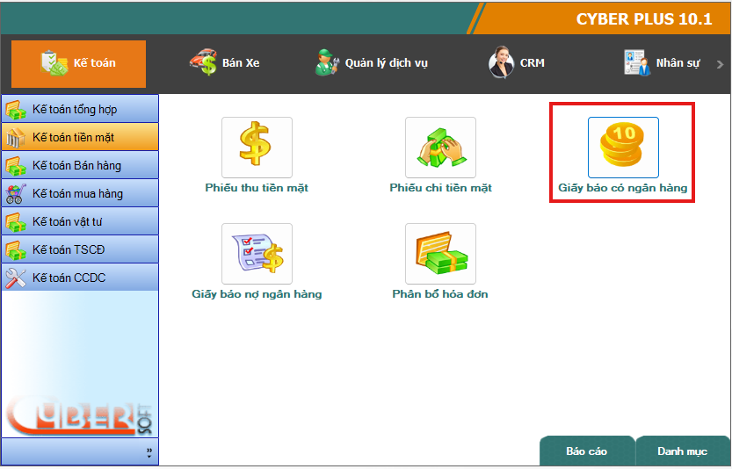

Thao tác thực hiện
- Kế toán truy cập vào: Phiếu thu tiền mặt hoặc Giấy báo có ngân hàng.
- Click vào 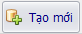 để tạo phiếu mới.
- Phần thông tin chung, Kế Toán cần nhập các trường: Đối tượng, Người nộp, Lý do và Tài khoản nợ.
- Phần thông tin chi tiết, Kế toán cần nhập: Tài khoản có (1311), Thành tiền, Diễn giải, Số hợp đồng chi tiết (Bắt buộc).
- Trường hợp thu thêm tiền Phụ kiện, Bảo hiểm, Khuyến mại khác kèm theo xe thì phải nhập thêm trường Số R/O ứng với từng nghiệp vụ.
- Trên phiếu thu tiền mặt nếu có nhiều đối tượng thì Kế toán phải thao tác như sau: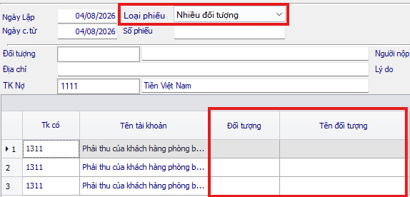
- Click vào  để hoàn thành.
- Lưu ý 1: Tường Đối tượng trên phiếu thu tiền mặt là Khách hàng còn trên phiếu giấy báo có ngân hàng là Tài khoản ngân hàng.
- Lưu ý 2: Để thêm dòng chi tiết thì Kế toán có thể ấn nút F4 trên bàn phím hoặc chuột phải vào phần chi tiết để hiển thị menu 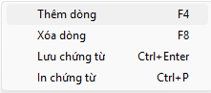 chọn Thêm dòng.

Cấp phiếu xe ra

Mục đích
- Kiểm tra công nợ khách hàng về xe mới, phụ kiện, bảo hiểm, các công nợ khác kèm theo xe.

Đường dẫn: Bán Xe \ Quản lý bán xe \ Cấp phiếu xe ra – giao khách hàng
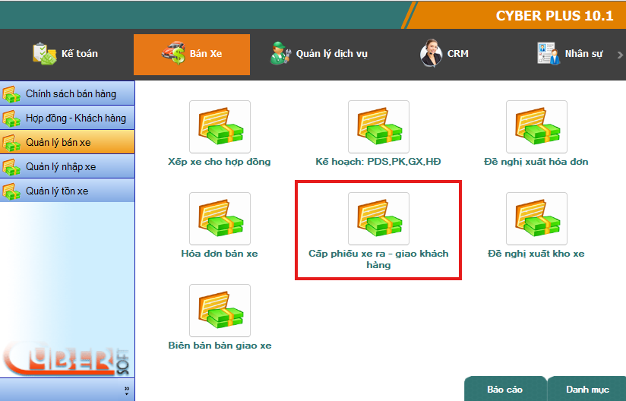

Thao tác thực hiện
- Kế toán truy cập vào Cấp phiếu xe ra – giao khách hàng.
- Click vào  để tạo phiếu mới.
- Kế toán nhập tên khách hàng vào 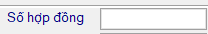 thì hệ thống sẽ hiển thị các thông tin liên quan.
- Trường hợp khách hàng chưa thanh toán hết công nợ, kế toán phải tích vào  và nhập người bảo lãnh thì hệ thống cho phép lưu.
- Sau khi kiểm tra các thông tin, Kế toán click 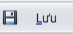 hoàn tất việc lưu phiếu.
Lưu ý: Sau khi kế toán cấp phiếu xe ra thì TVBH mới thao tác được tính năng “Đề nghị xuất kho xe”.

Phiếu nhập mua xe (Hóa đơn đầu vào)

Mục đích
- Nhập thông tin hóa đơn đầu vào cho từng số khung.

Đường dẫn: Bán Xe \ Quản lý nhập xe \ Phiếu nhập mua xe
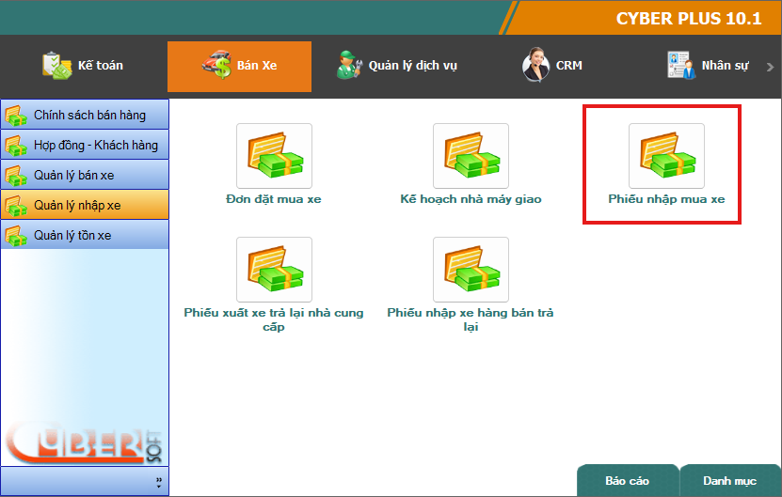

Thao tác thực hiện
- Kế toán truy cập vào Phiếu nhập mua xe.
- Click 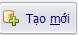 để tạo phiếu mới.
- Trên phần thông tin chung, Kế toán cần nhập các trường: Đối tượng (KH) – Là Nhà cung cấp, Người giao hàng, Mã số thuế, Diễn giải, Tài khoản Có (3311), Nhóm hàng.
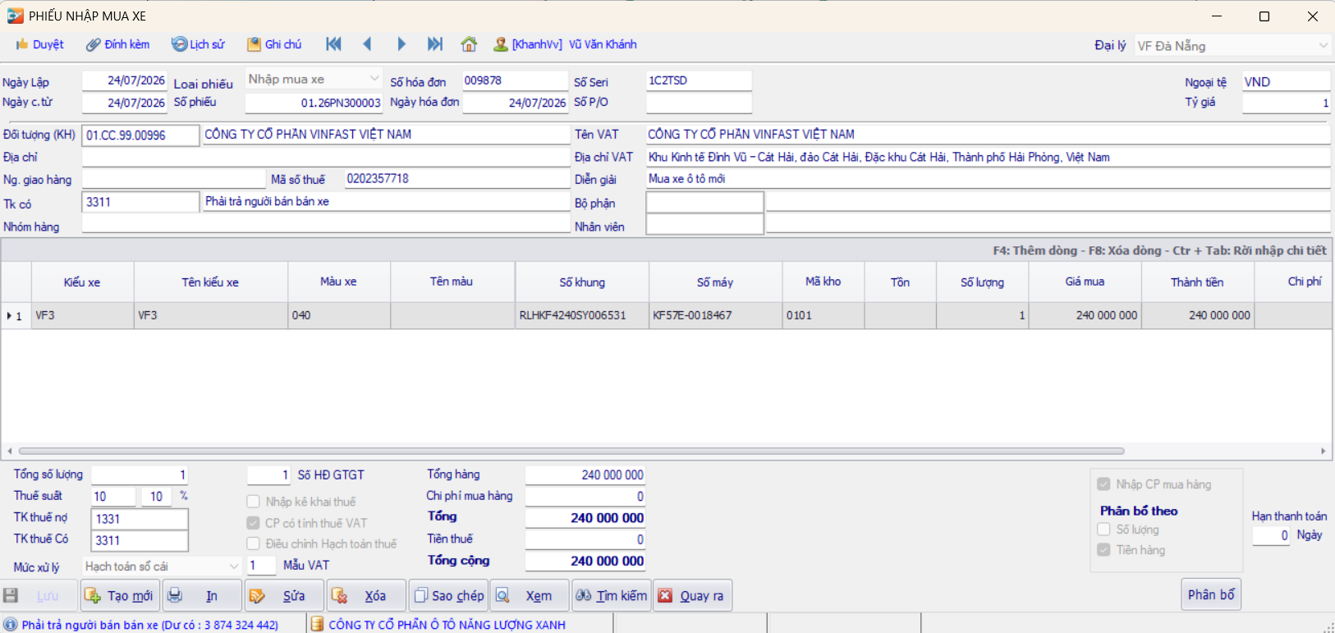
- Phần thông tin chi tiết: Nhập 06 số cuối của số khung => Hệ thống kế thừa ra các thông tin xe từ phần “Kế hoạch nhà máy giao” của SaleAdmin.
- Người dùng cập nhật bổ sung các thông tin khác (Nếu hệ thống yêu cầu)
- Click  để hoàn thành.

Xuất xe làm tài sản

Mục đích
- Xuất xe làm tài sản.

Đường dẫn: Bán Xe \ Quản lý tồn xe \ Phiếu xuất xe làm tài sản
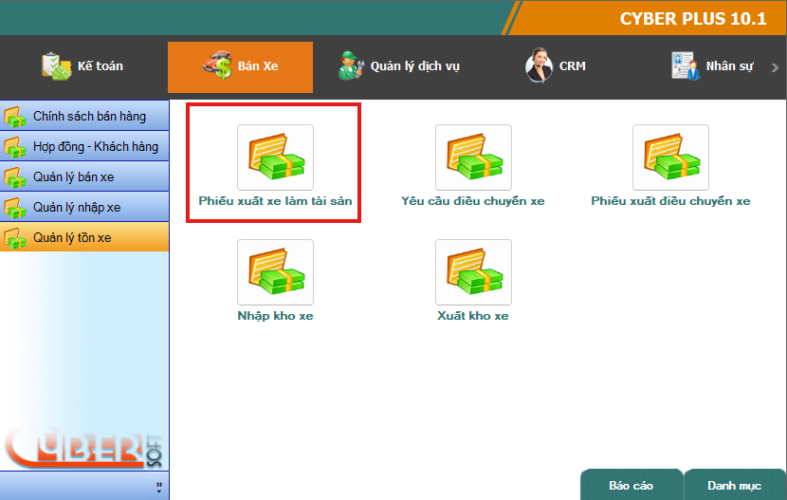

Thao tác thực hiện
- Kế toán truy cập Phiếu xuất xe làm tài sản.
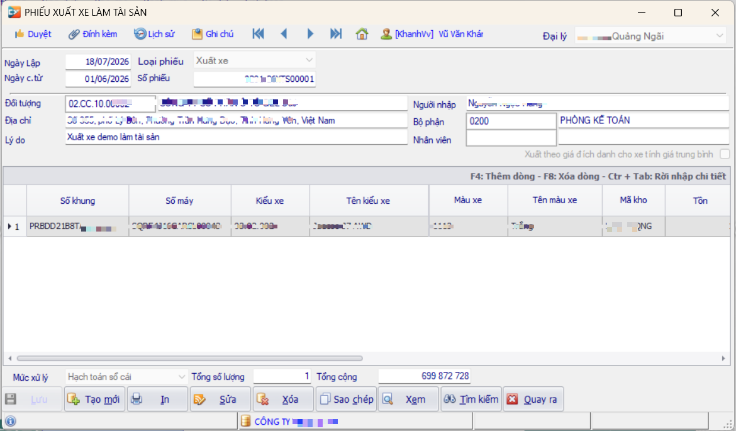
- Click 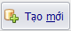 để tạo phiếu mới.
- Phần thông tin chung, Kế toán cần nhập các trường: Đối tượng, Lý do, Người nhập.
- Phần thông tin chi tiết: Cập nhật các thông tin yêu cầu.
- Click  để hoàn thành việc lưu thông tin.

